تقرير مشروع نظام Wazuh SIEM
مراقبة الأوامر الخبيثة – كشف هجوم Shellshock – دمج YARA – مراقبة العمليات المشبوهة

2026

المقدمة
يقدم هذا التقرير شرحاً تفصيلياً لتطبيق نظام Wazuh SIEM لمراقبة الأنشطة الأمنية على أنظمة لينكس، مع التركيز على أربعة محاور رئيسية: مراقبة تنفيذ الأوامر الخبيثة باستخدام auditd، وكشف هجوم Shellshock، ودمج أداة YARA للكشف عن البرمجيات الخبيثة، ومراقبة العمليات المشبوهة مثل Netcat. يهدف المشروع إلى توفير رؤية شاملة للأنشطة الداخلية والخارجية وتوليد تنبيهات فورية عند اكتشاف أي سلوك مشبوه.

القسم الأول: مراقبة تنفيذ الأوامر الخبيثة
(Monitoring Execution of Malicious Commands)

١.١ الوصف
آلية مخصصة لتدقيق ومتابعة عملية إنشاء وتنفيذ الأوامر (Processes) على النظام في الوقت الفعلي للكشف عن أي أنشطة أو أوامر غير مصرح بها.

١.٢ آلية المراقبة والكشف في نظام Wazuh SIEM
- التكامل مع نظام التدقيق: الربط مع خدمة التدقيق في لينكس (auditd) لتتبع تنفيذ الأوامر والتطبيقات مثل /usr/bin/dash)
- جمع السجلات: قراءة ومراقبة سجلات التدقيق (/var/log/audit/audit.log) بصفة مستمرة عبر عميل Wazuh
- التنبيه الفوري: تحليل أحداث إنشاء العمليات ومطابقة الأوامر المنفذة مع قواعد الأمان المخزنة (مثل القاعدة: 80792)
- التتبع والرصد: توفير رؤية كاملة لسلوك المستخدمين والأنظمة لاكتشاف الأوامر الخبيثة أو محاولات رفع الصلاحيات.
وكذلك نقوم بتحديثها وجعلها تقوم بمراقبة كل حركة وكل أمر يحصل في الجهاز أو تسجيل الدخول (login).
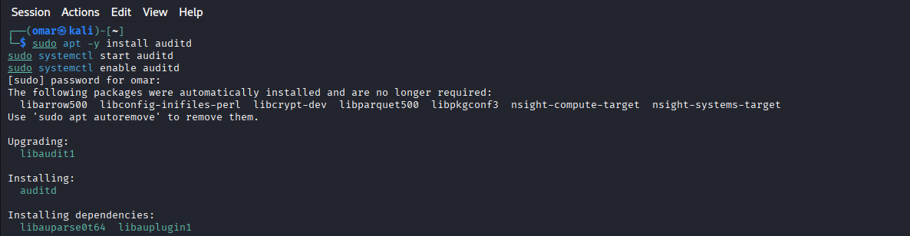

١.٣ خطوات التنفيذ
أولاً: تثبيت وتفعيل خدمة التدقيق والمراقبة الأمنية auditd على نظام Kali Linux
- sudo apt -y install auditd
تثبيت حزمة auditd (Linux Audit Daemon) مع إعطاء الموافقة التلقائية (-y) على التثبيت.
- sudo systemctl start auditd
تشغيل خدمة auditd فوراً في الوقت الحالي لتكون نشطة وتبدأ في العمل.
- sudo systemctl enable auditd
جعل الخدمة تعمل تلقائياً عند كل تشغيل أو إعادة تشغيل للنظام (Boot up)، حتى لا تحتاج لتشغيلها يدوياً في كل مرة.
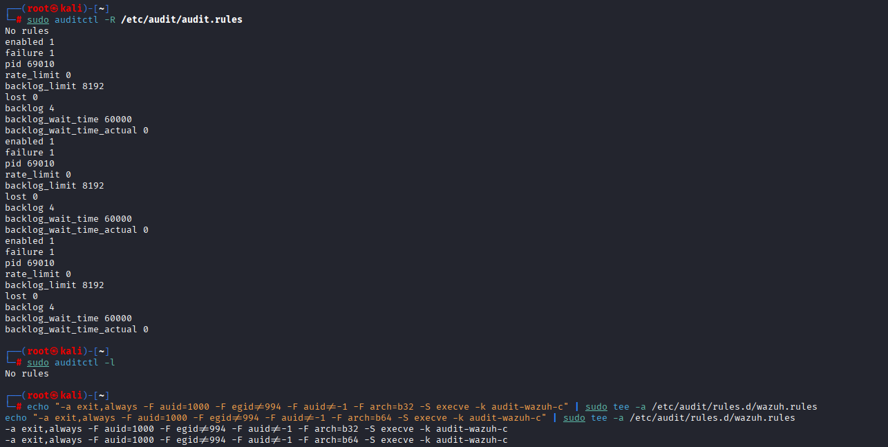
ثانياً: إضافة قواعد مراقبة جديدة
(Audit Rules) إلى نظام التدقيق الخاص بالنواة (auditd) لتتبع وتسجيل أي تنفيذ للأوامر أو البرامج على الجهاز، وإرسال هذه السجلات لاحقاً إلى Wazuh
شرح معلمات القواعد :
- echo "..." >> : كتابة النص وإلحاقه بنهاية الملف دون مسح محتوياته القديمة
- -a exit,always :تسجيل الحدث فور انتهاء تنفيذ النظام للأمر مباشرة
-F auid=1000 : مراقبة المستخدم الذي يحمل المعرف 1000 ( omar ) عادة ما يكون هذا أول مستخدم عادي قمت بإنشائه على النظام، مثل المستخدم
- -F egid!=994 : استثناء مجموعة النظام رقم 994 لمنع تكرار السجلات غير الضرورية
- -F auid!=-1 : استثناء العمليات التي لا تنتمي لمستخدم محدد 8106+1(Unset UID)
- -F arch=b32 و -F arch=b64 : السطر الأول يراقب التطبيقات ذات معمارية
32-bit، والسطر الثاني يراقب تطبيقات 64-bit
- -S execve: استهداف استدعاء النظام execve أي تسجيل كل أمر يتم تشغيله في الطرفية أو الخلفية
- -k audit-wazuh-c : وضع علامة أو مفتاح (key) باسم audit-wazuh-c على هذه السجلات ليتمكن Wazuh من التعرف عليها وتصنيفها بسهولة داخل اللوحة
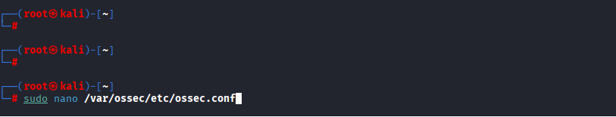
ثالثاً: فتح ملف الإعدادات لإضافة سجلات بدله
نقوم بفتح ملف الإعدادات من أجل إضافة سجلات بدلاً منه (أو إضافة إعدادات جديدة).
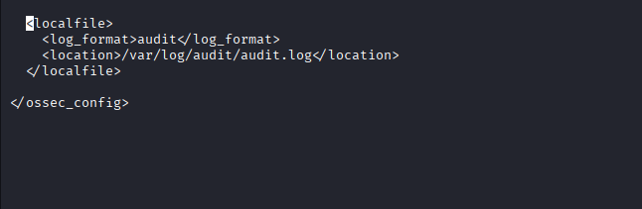
رابعاً: إضافة كتلة لقراءة ملف التدقيق
يحتوي الملف على الكتلة التالية لقراءة ملف التدقيق /var/log/audit/audit.log.
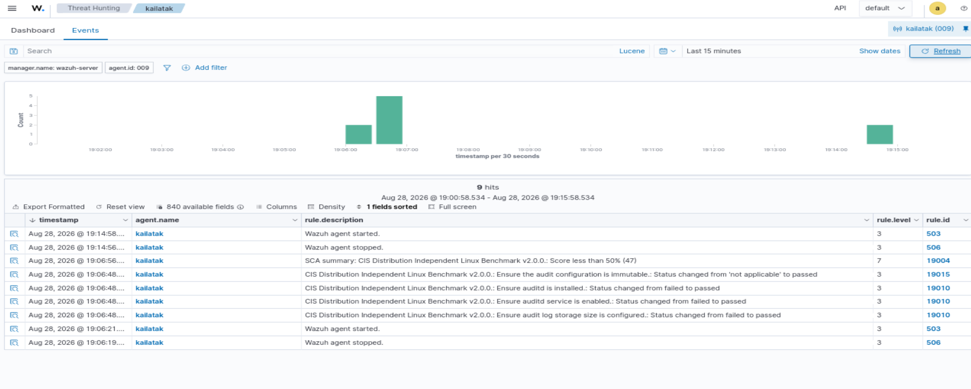
خامساً: التحقق من سجلات الأحداث في Wazuh
من داخل Wazuh لاحظنا وجود سجل الأحداث، وقد تم كشف كل الأشياء التي نقوم بعملها في النظام الآخر وجمع البيانات التي يتم العمل عليها.
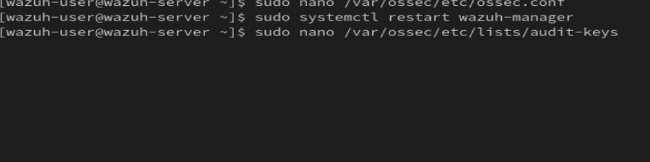
سادساً: ربط مفاتيح التتبع (Keys) بتصنيفات أو وسوم يفهمها Wazuh
من داخل نظام Wazuh نقوم بالدخول إلى الملف المفاتيح من أجل نعرفها (تعريفها).
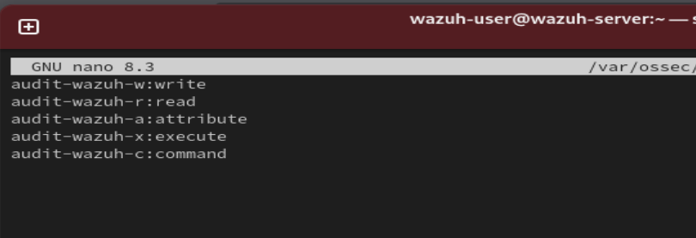
شرح المفاتيح:
- audit-wazuh-w:write — يربط أي حدث يحمل المفتاح audit-wazuh-w بعمليات الكتابة والتعديل على الملفات (Write)
- audit-wazuh-r:read — يربط الأحداث ذات المفتاح audit-wazuh-r بعمليات القراءة للأنظمة أو الملفات (Read)
- audit-wazuh-a:attribute — يربط المفتاح audit-wazuh-a بالتعديلات التي تتناول خصائص/صلاحيات الملفات (Attribute changes مثل chmod أو chown)
- audit-wazuh-x:execute — يربط المفتاح audit-wazuh-x بتشغيل وتنفيذ الملفات والبرامج (Execute)
- audit-wazuh-c:command — يربط المفتاح audit-wazuh-c بتنفيذ الأوامر
سابعاً: إضافة قائمة قاعدة بيانات مخصصة (CDB List) داخل خادم Wazuh
تُستخدم لتصنيف البرامج والأدوات حسب مستوى الخطورة (Severity Level) عبر الألوان. عندما يقوم Wazuh بتحليل السجلات القادمة من الأنظمة (مثل أحداث auditd التي أعددتها)، يقرأ اسم البرنامج المنفذ ويبحث عنه داخل هذه القائمة ليعرف درجة تصنيفه
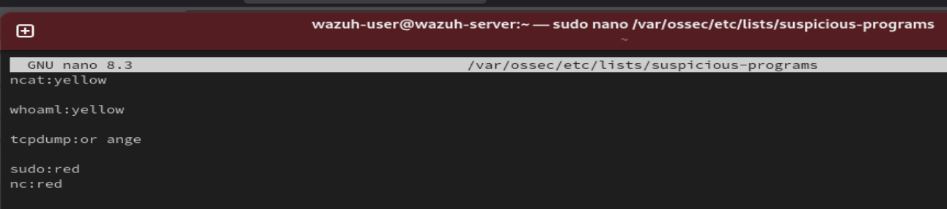
البرامج الخفيفة/المشتبه بها (yellow):
- ncat و whoami: : تنبيهات صفراء تنبهك أن المستخدم يقوم بعمل استكشاف أو جمع معلومات عن
- النظام (Reconnaissance)

البرامج المتوسطة الخطورة (orange) :
- Tcpdump : أداة لالتقاط حزم الشبكة (Sniffing)، تلمح إلى محاولة مراقبة حركة البيانات.
البرامج عالية الخطورة (red)
- sudo و nc : تنبيهات حمراء حادة لأن تنفيذ nc غالباً ما يرتبط بإنشاء اتصالات عكسية (Reverse Shells)، و sudo تعني محاولة رفع الصلاحيات (Privilege Escalation)
ثامناً: تحميل قائمة القواعد المخصصة (CDB List) إلى الذاكرة
يخبر خادم Wazuh بتحميل قائمة القواعد المخصصة (CDB List) إلى الذاكرة عند بدء تشغيل المحرك (Analysis Engine).
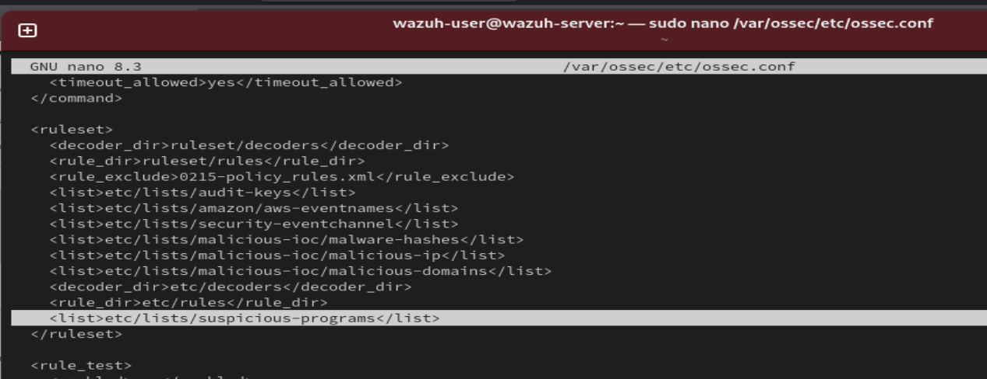
وظيفة الأسطر داخل قسم (<ruleset>:)
- تحميل المحللات والقواعد (Decoders & Rules) لتحليل النصوص الواردة.
- تجهيز قوائم المطابقة (<list>...</list>): يقوم بتحميل كل قائمة مذكورة في هذا القسم وتحويلها في الذاكرة لتكون جاهزة للمطابقة السريعة جداً.
تاسعاً: إضافة قواعد مخصصة (Custom Rule) لتفعيل نظام التنبيه الذكي في Wazuh بناءً على القائمة المجهزة سابقاً.
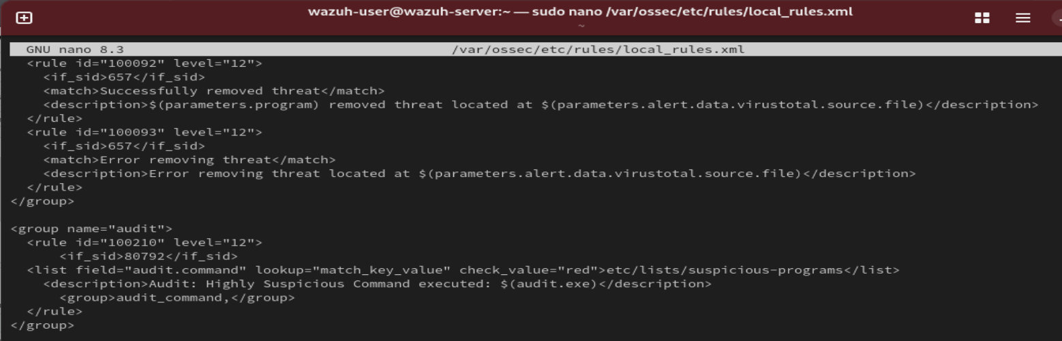
عاشراً: اختبار النظام والتحقق من النتائج
تم اختبار النظام بنجاح 100% حيث تم التحقق من الآتي:
- Auditd Rules (Kali): تم إعداد قواعد التقاط للأوامر المشبوهة وتنفيذ الأوامر عامة.
- CDB List (Server): تم إنشاء قائمة تصنيف بالألوان (suspicious-programs).
- ossec.conf: تم تحميل القائمة إلى ذاكرة الخادم.
- local_rules.xml: تم إنشاء قاعدة مخصصة ترفع مستوى التنبيه إلى 12 عند تنفيذ برامج الـ red.
- Wazuh Dashboard: استقبلت التنبيهات واختبرت النظام حياً بنجاح.
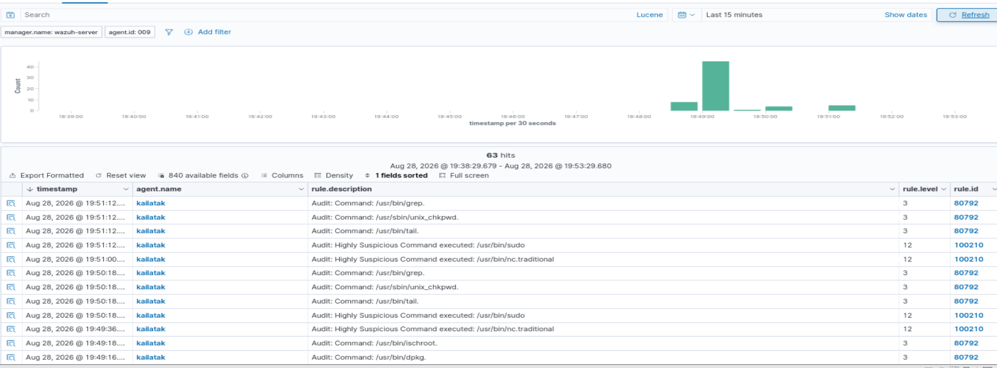
اختبار تنفيذ أداة nc -h:
تم تشغيل أمر فحص الشبكة التقليدي (netcat) مع خيار المساعدة (-h)، وظهرت قائمة الخيارات والخصائص الخاصة بالأداة (مثل استخدام الأوامر الخبيثة أو التوجيه والتحكم).
فحص سجلات النظام (audit.log):
تم تنفيذ أمر sudo grep للبحث عن الأحداث المرتبطة بـ netcat_execution أو المفتاح audit-wazuh-c داخل ملف سجلات التدقيق /var/log/audit/audit.log، وتظهر أسطر السجلات (Logs) تفاصيل استدعاء النظام للأوامر (SYSCALL و EXECVE) مسجلة مع تفاصيل المستخدم والأداة المنفذة.
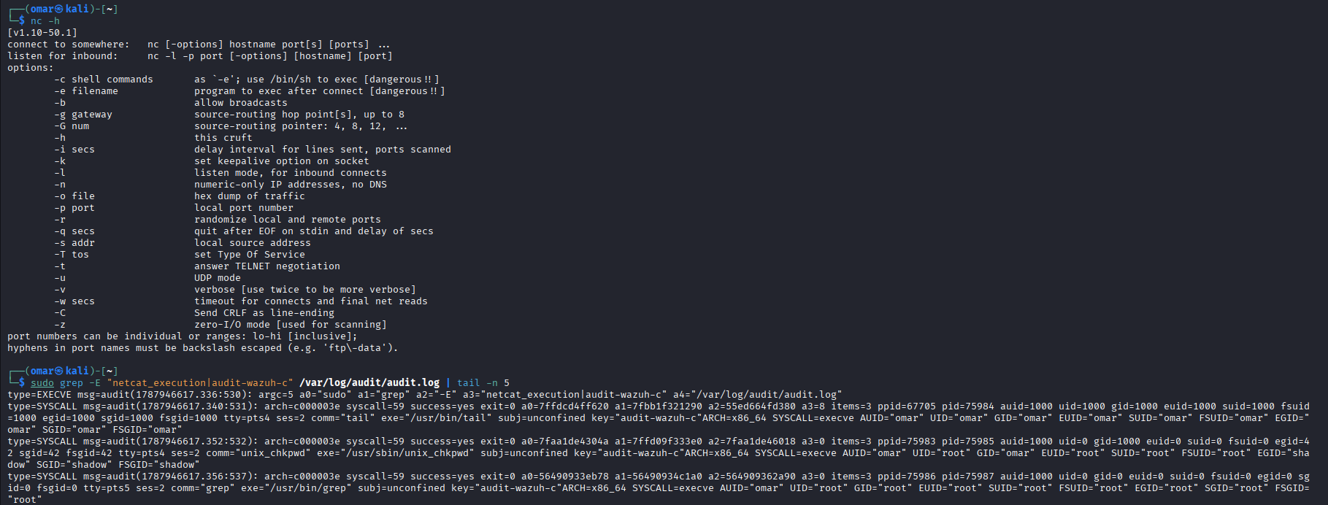

القسم الثاني: كشف هجوم Shellshock
(Detecting a Shellshock attack)

٢.١ الوصف
يستهدف هجوم Shellshock (CVE-2014-6271) ثغرة في غلاف GNU Bash عن طريق إرسال أوامر خبيثة عبر ترويسات HTTP (مثل User-Agent) باستخدام النمط: () { :; }; <الأمر_الخبيث>

٢.٢ آلية الكشف في نظام Wazuh SIEM
- مراقبة السجلات: تحليل سجلات الوصول لخادم الويب Apache (access.log) في الوقت الفعلي.
- مطابقة البصمة: التعرف على النمط المحقون () { :; }; داخل الطلبات الواردة.
- توليد التنبيه: إطلاق تنبيه عالي الخطورة (القاعدة: 31168، بمستوى خطورة 15).
- الربط بإطار MITRE ATT&CK: تصنيف الهجوم تحت تقنية استغلال التطبيقات الموجهة للعامة (T1190) وتقنية استغلال الثغرات لرفع الصلاحيات (T1068).
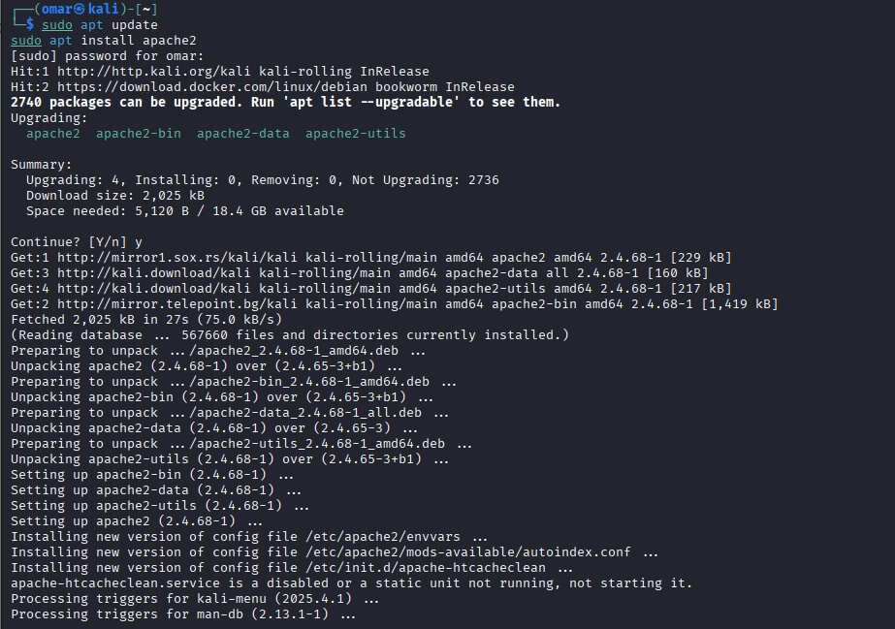

٢.٣ خطوات التنفيذ
أولاً: تحديث المستودعات وتثبيت خادم الويب Apache2
- sudo apt update: مزامنة قائمة الحزم المتاحة مع مستودعات Kali Linux الرسمية ومستودعات Docker للتحقق من وجود أحدث التحديثات والاعتماديات.
- sudo apt install apache2: تثبيت وترقية خادم Apache2 وجلب 4 حزم أساسية خاصة بالخادم (apache2, apache2-bin, apache2-data, apache2-utils) للوصول إلى الإصدار 2.4.68-1.
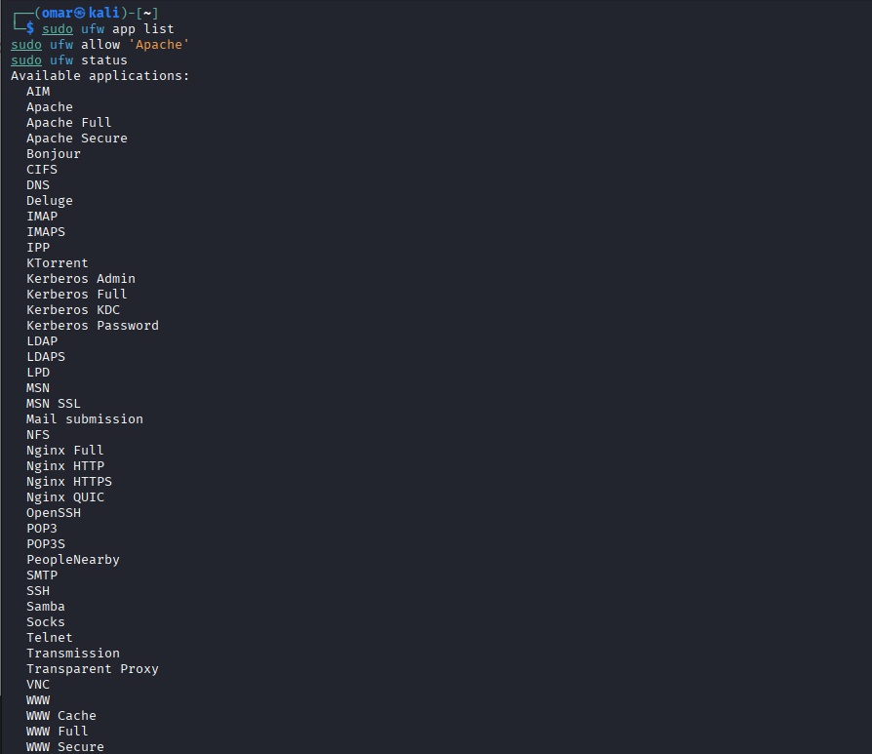
ثانياً: تكوين جدار الحماية UFW
- sudo ufw app list: عرض جميع الملفات التعريفية (Profiles) الخاصة بالتطبيقات والخدمات التي يتعرف عليها جدار الحماية تلقائياً، والتي من بينها خدمات خادم الويب Apache (مثل Apache للـ HTTP و Apache Secure للـ HTTPS).
- sudo ufw allow "Apache": السماح بحركة مرور Apache.
- sudo ufw enable: تفعيل جدار الحماية.
- sudo ufw status: عرض الحالة للتأكد من التطبيق.
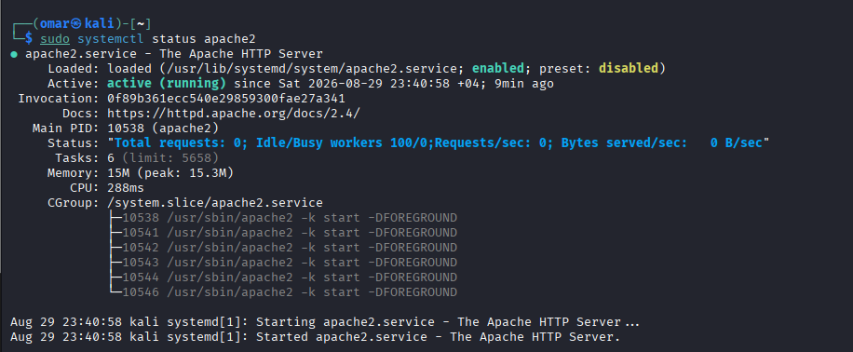 وتشغيلة(Apache) ثالثاً: التحقق من وجود
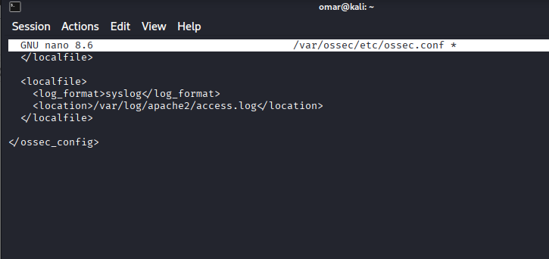
رابعاً: ضبط ملف التهيئة لعميل Wazuh لمراقبة سجلات خادم الويب Apache2
توضح الشاشة تعديل ملف الإعدادات الرئيسي لـ Wazuh Agent في المسار /var/ossec/etc/ossec.conf باستخدام محرر النصوص Nano، حيث تم إضافة كتلة التهيئة <localfile> لربط سجلات خادم الويب بالنظام الأمني:
- صيغة السجل (<log_format>syslog</log_format>): تحديد صيغة قراءة السجلات بتنسيق syslog القياسي ليتمكن نظام Wazuh من تحليل البيانات الواردة بشكل صحيح.
- مسار ملف السجلات (<location>/var/log/apache2/access.log</location>): توجيه وكيل Wazuh لمراقبة ملف وصول زوار خادم Apache2 بصفة مستمرة، مما يتيح لنظام إدارة الأحداث الأمنية (SIEM) كشف أي محاولات هجوم أو أنشطة مشبوهة تستهدف خادم الويب وإرسال التنبيهات اللازمة.
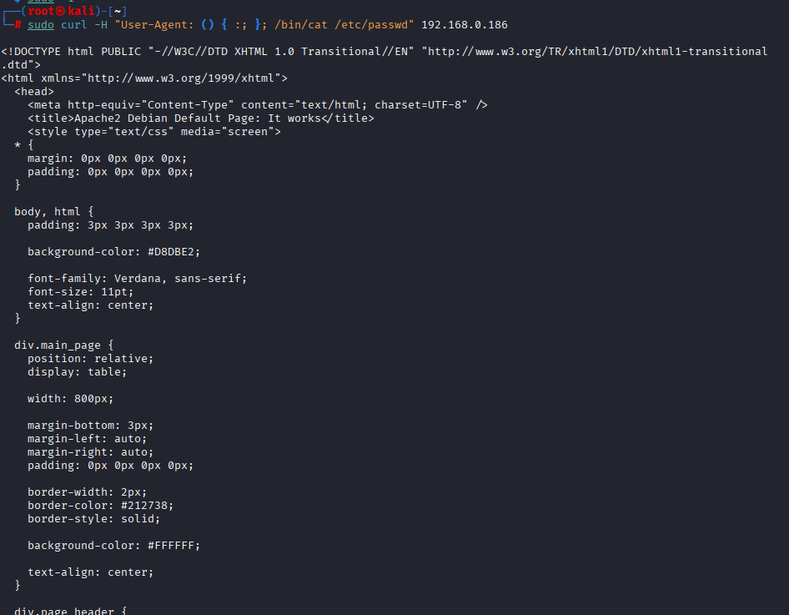
خامساً: محاكاة هجوم ثغرة Shellshock
توضح الشاشة استخدام أداة curl لإرسال طلب HTTP ذو رأس (Header) معدل مخصص يمثل حمولة ضارة (Malicious Payload) لاختبار مدى تأثر الخادم بثغرة Shellshock (CVE-2014-6271):
- صياغة الهجوم (User-Agent: () { :; }; /bin/cat /etc/passwd): تم حقن سكريبت محاكي في الترويسة User-Agent يهدف إلى تنفيذ أمر قراءة ملف المستخدمين الحساس /etc/passwd على الخادم المستهدف صاحب العنوان 192.168.0.186.
- نتيجة الاستجابة: إرجاع الخادم لصفحة HTML الافتراضية الخاصة بـ Apache (Apache2 Debian Default Page: It works) مما يدل على عدم استجابة بيئة CGI لتنفيذ الأمر المحقون مباشرة، ويؤكد إرسال الطلب وتسجيله في سجلات الوصول (access.log) لغرض اختبار قدرة نظام Wazuh SIEM على كشف هذا التهديد والتنبيه عنه.
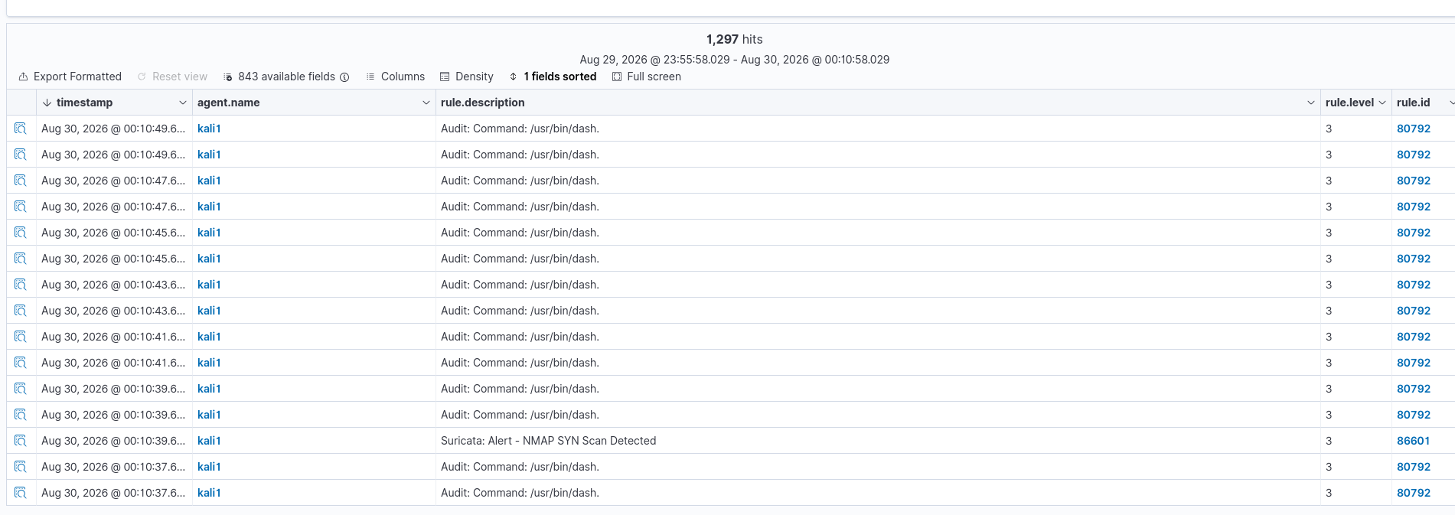
سادساً: عرض التنبيهات والأحداث الأمنية المكتشفة
توضح الشاشة التنسيق الزمني لسجلات الأحداث (Events Logs) الملتقطة بواسطة نظام Wazuh SIEM والمجمعة من العميل (kali1) في الوقت الفعلي، حيث تظهر التفاصيل التالية:
- اكتشاف أنشطة الفحص والتنصت (rule.id: 86601): كشف وقام نظام اكتشاف التسلل (IDS - Suricata) بالتكامل مع Wazuh بتسجيل تنبيه أمني برمز التهديد Suricata: Alert - NMAP SYN Scan Detected نتيجة اكتشاف محاولة فحص منافذ مبكرة باستخدام أداة Nmap
(SYN Scan).
- مراقبة تدقيق النظام (rule.id: 80792): إلتقاط تتابع أوامر التنفيذ داخل النظام (Audit: Command: /usr/bin/dash) عبر خدمة التدقيق auditd وتسجيلها بمستوى خطورة رقم (3)، مما يثبت قدرة النظام على تتبع الأنشطة الداخلية ومراقبة محاولات الاستكشاف الشبكي في الوقت الفعلي.
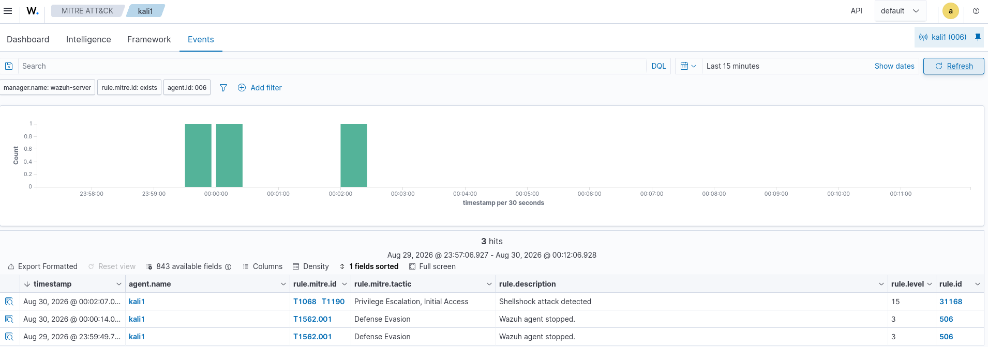
سابعاً: ربط كشف هجوم Shellshock بإطار عمل MITRE ATT&CK
توضح الشاشة التبويب الخاص بإطار عمل MITRE ATT&CK داخل نظام Wazuh Dashboard لربط التنبيهات الأمنية المكتشفة بالتكتيكات والتقنيات الهجومية القياسية:
- اكتشاف هجوم Shellshock برتبة خطورة عالية (rule.id: 31168): تم النجاح في كشف التهديد وتسجيل التنبيه تحت وصف Shellshock attack detected بمستوى خطورة مرتفع جداً (Level 15)، مما يثبت فاعلية القواعد (Rules) في التعرف على المحاولات الضارة التي استهدفت خادم الويب.
- الربط مع إطار MITRE ATT&CK:
- التكتيك (Tactic): تم تصنيف المحاولة تحت تكتيكات Privilege Escalation (رفع الصلاحيات) و Initial Access (الوصول الأولي).
- التقنيات (Techniques): ارتبط التنبيه بالتقنيات T1068 (استغلال الثغرات لرفع الصلاحيات) و T1190 (استغلال التطبيقات الموجهة للعامة).
- سجلات حالة العميل (rule.id: 506): توثيق أحداث توقف الخدمة (Wazuh agent stopped) وتصنيفها تحت تكتيك Defense Evasion برمز التقنية T1562.001 (إضعاف وسائل الدفاع).
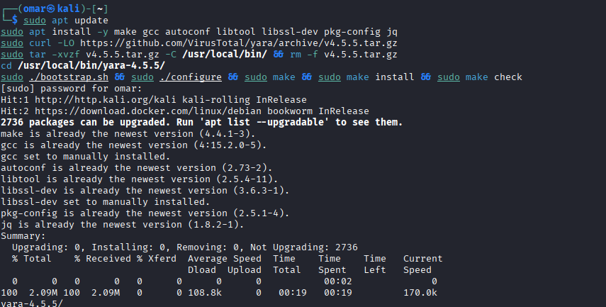

القسم الثالث: دمج أداة YARA للكشف عن البرمجيات الخبيثة
(Detecting malware using YARA integration)

٣.١ الوصف
تقنية أمنية تُستخدم لتوفير طبقة حماية متقدمة من خلال فحص الملفات المرفوعة أو المكتشفة على النظام في الوقت الفعلي (Real-time). تعتمد العملية على مقارنة خصائص الملفات وبصماتها بقواعد بيانات (YARA Rules) لمعرفة ما إذا كانت تحتوي على أكواد خبيثة أو سكريبتات اختراق، وإرسال تنبيهات فورية لنظام SIEM لحظر التهديد أو عزله.
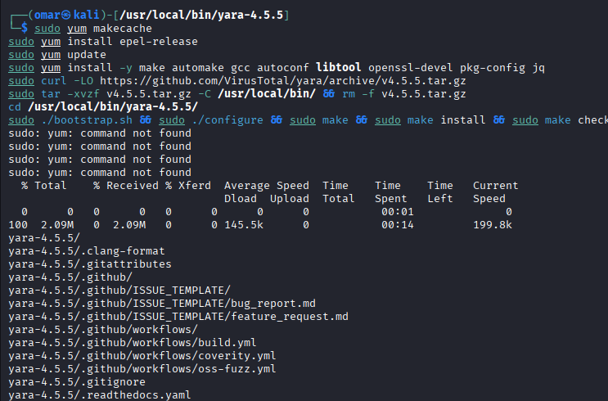

٣.٢ خطوات التنفيذ
أولاً: تثبيت وتجميع أداة YARA من المصدر (Source Code) وتجهيز اعتمادياتها
خطوات تحميل وتثبيت أداة فحص البرمجيات الخبيثة YARA (الإصدار 4.5.5) من المستودع الرسمي لـ VirusTotal على بيئة Kali Linux:
- تثبيت الاعتماديات (Dependencies): تجهيز بيئة البناء وتثبيت الحزم الأساسية عبر apt مثل (make, gcc, autoconf, libtool, libssl-dev, pkg-config, jq).
- تحميل واستخراج المصدر: جلب الأرشيف المضغوط للشيفرة المصدرية وتفريغه داخل المسار /usr/local/bin/.
- التجميع والتثبيت (Compilation & Installation): تشغيل سكريبت التهيئة والتهيئة التلقائية (./bootstrap.sh و ./configure) ثم تجميع المشروع وتثبيت الأداة واختبار جاهزيتها على النظام.
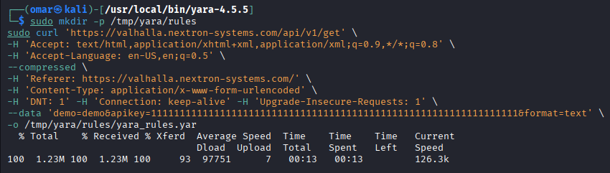
معالجة خطأ مدير الحزم واستكمال تحميل ملفات المصدر:
توضح الشاشة محاولة استخدام مدير الحزم yum (الخاص بتوزيعات RedHat) على بيئة Kali Linux والتي أدت إلى ظهور خطأ عدم توفر الأمر (command not found)، ليتم تجاوز الخطأ والانتقال المباشر إلى تحميل حزمة المصدر لأداة YARA (الإصدار 4.5.5) عبر الأمر curl واستخراج محتوياتها المضغوطة
(tar -xvzf) في مسار التثبيت /usr/local/bin/ تمهيداً لبدء عملية التجميع والتثبيت.
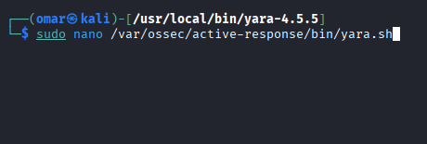
ثانياً: إنشاء مجلد القواعد وتحميل قواعد YARA المحدثة من منصة VALHALLA
- إنشاء مجلد القواعد (sudo mkdir -p /tmp/yara/rules): إنشاء مسار مخصص لاستضافة قواعد YARA التنظيمية.
- تحميل قواعد البيانات (curl): الاتصال بـ API الخاص بـ VALHALLA (التابعة لشركة Nextron Systems) لجلب حزمة قواعد YARA واستقبال ملف بحجم 1.23 ميجابايت وحفظه في المسار /tmp/yara/rules/yara_rules.yar لتغذية محرك الفحص بالبصمات والتواقيع الحديثة للتهديدات.
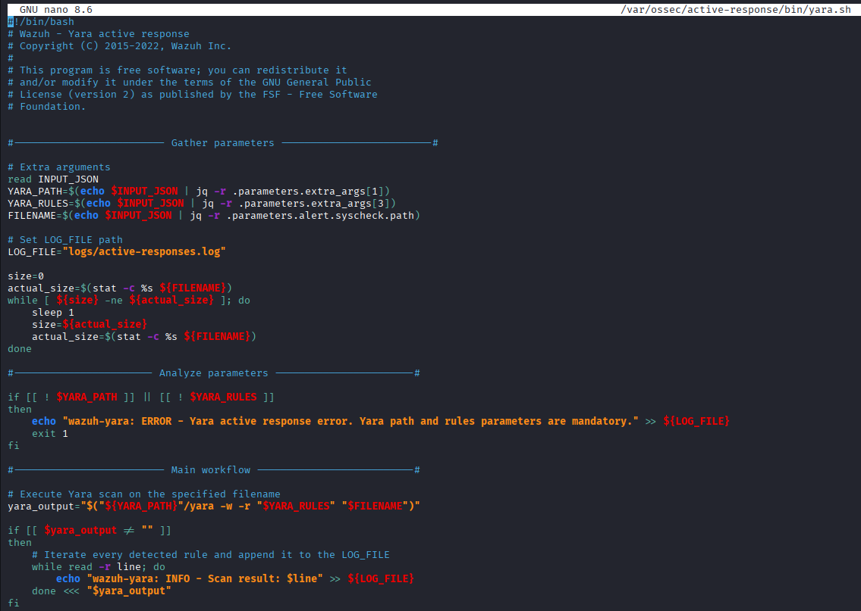
ثالثاً: إنشاء وتعديل سكريبت الاستجابة التلقائية لربط YARA بنظام Wazuh
استخدام محرر النصوص Nano بحدود صلاحيات الجذر (sudo nano) لإنشاء وتعديل سكريبت مخصص للاستجابة التلقائية (Active Response) في المسار /var/ossec/active-response/bin/yara.sh:
- الهدف من السكريبت: يعمل هذا السكريبت كوسيط برمجي يستقبل التنبيهات الصادرة من وكيل Wazuh (عند اكتشاف إضافة أو تعديل ملف عبر وحدة مراقبة سلامة الملفات FIM)، ليقوم بتمرير مسار الملف المكتشف تلقائياً إلى محرك YARA لفحصه ومقارنته بقواعد التهديدات المخزنة.
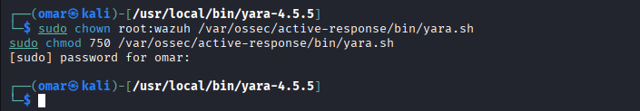
تفاصيل محتوى سكريبت الاستجابة التلقائية yara.sh:
- استخراج المعاملات (Gather parameters): قراءة بيانات التنبيه بصيغة JSON باستخدام أداة jq لاستخراج مسار برنامج YARA، ومسار ملف القواعد (yara_rules.yar)، بالإضافة إلى اسم ومسار الملف المكتشف (syscheck.path).
- التحقق من اكتمال تنزيل الملف: متابعة حجم الملف للتأكد من اكتمال كتابته على القرص قبل البدء بالفحص.
- تنفيذ الفحص (Main workflow): تشغيل أمر YARA لتمرير الملف وتطبيقه على قواعد التهديدات المخزنة.
- تسجيل النتائج: عند العثور على أي تطابق خبيث (yara_output)، يتم كتابة النتيجة مباشرة في ملف السجلات (active-responses.log) لإرسال تنبيه فوري إلى Wazuh Dashboard.
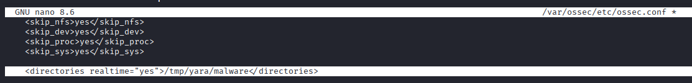
رابعاً: ضبط ملكية وصلاحيات سكريبت الاستجابة التلقائية yara.sh
- تغيير الملكية (sudo chown root:wazuh): تعيين المستخدم root كمالك للسكريبت وتخصيص المجموعة wazuh للوصول إليه، مما يسمح للعميل بتشغيل السكريبت دون منح صلاحيات كاملة غير ضرورية.
- ضبط الصلاحيات (sudo chmod 750): منح مالك الملف (root) صلاحيات القراءة والكتابة والتنفيذ (7)، ومنح مجموعة wazuh صلاحيات القراءة والتنفيذ فقط (5)، مع حجب كافة الصلاحيات عن باقي المستخدمين (0) لمنع أي تعديل غير مصرح به على السكريبت.
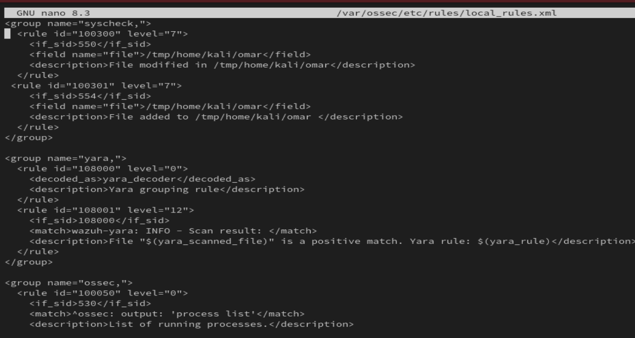
خامساً: تهيئة خاصية مراقبة سلامة الملفات (FIM) في ملف ossec.conf
تعديل ملف الإعدادات الرئيسي لـ Wazuh Agent في المسار /var/ossec/etc/ossec.conf لإدراج المجلد المخصص لفحص البرمجيات الخبيثة ضمن نطاق الفحص الفوري:
- تفعيل المراقبة اللحظية (<directories realtime="yes">/tmp/yara/malware</directories>): توجيه وحدات مراقبة سلامة النظام (Syscheck / FIM) لمراقبة المسار /tmp/yara/malware في الوقت الفعلي (Real-time). يُتيح هذا الضبط رصد أي ملف يتم إنشاؤه أو تعديله داخل هذا المجلد فوراً، ومن ثم إطلاق سكريبت الاستجابة التلقائية (yara.sh) لفحصه باستخدام YARA.
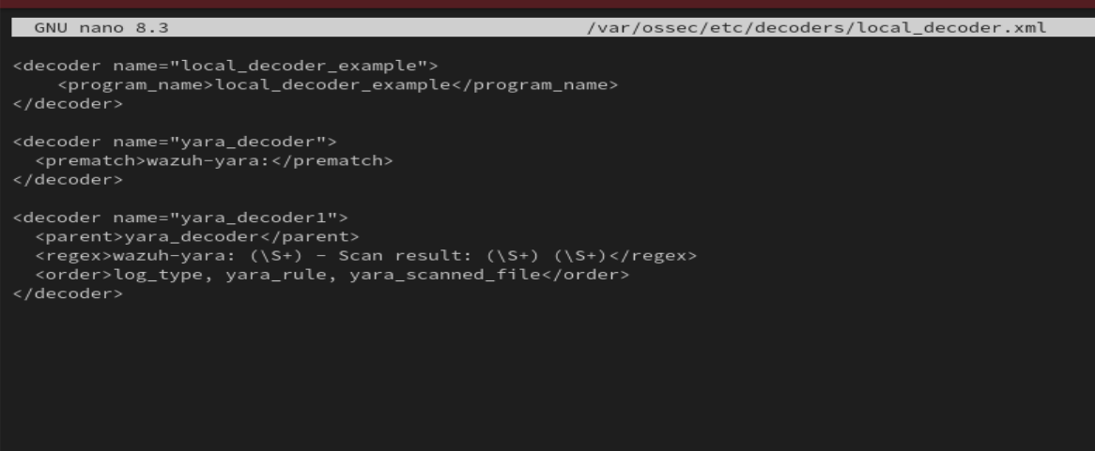
سادساً: إضافة القواعد المخصصة (Custom Rules) في ملف local_rules.xml
إعداد القواعد المخصصة داخل ملف /var/ossec/etc/rules/local_rules.xml لتوجيه نظام Wazuh في كيفية التعامل مع التنبيهات الصادرة:
- قواعد مراقبة الملفات (syscheck):
- القاعدة 100300 (مستوى 7): إطلاق تنبيه عند تعديل أي ملف داخل المسار الملاحظ.
- القاعدة 100301 (مستوى 7): إطلاق تنبيه عند إضافة ملف جديد إلى المسار الملاحظ.
- قواعد فحص البرمجيات الخبيثة (yara):
- القاعدة 108000 (مستوى 0): قاعدة تجميعية (Grouping Rule) لتصنيف السجلات الصادرة من فاعلية YARA.
- القاعدة 108001 (مستوى 12): قاعدة عالية الخطورة تُستثار فور مطابقة النمط wazuh-yara: INFO - Scan result:، والتي تُعلن اكتشاف ملف خبيث إيجابي برسم اسم الملف والقاعدة المطابقة في لوحة التحكم.
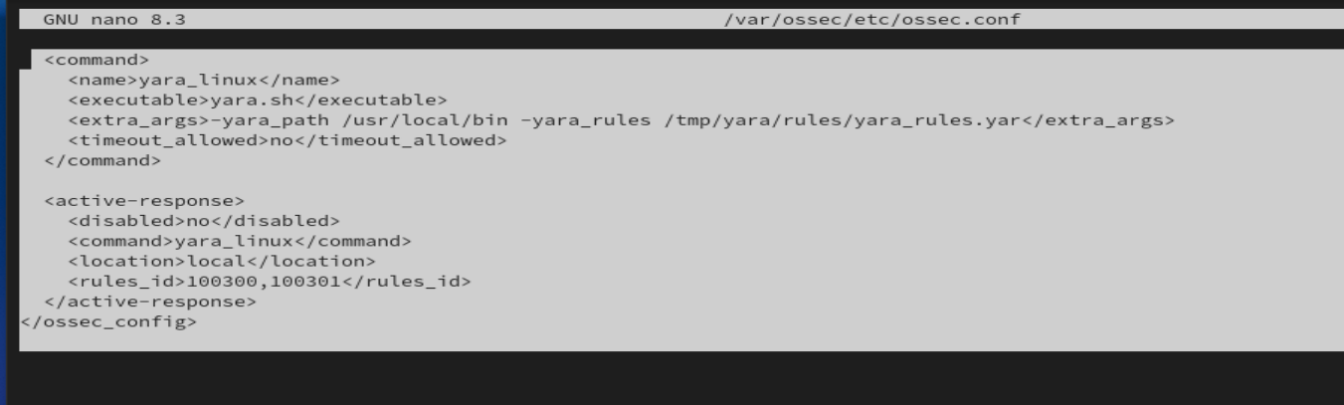
سابعاً: إضافة أدوات فك الترميز المخصصة (Custom Decoders) في ملف local_decoder.xml
إعداد فك الترميز (Decoder) داخل ملف /var/ossec/etc/decoders/local_decoder.xml لتفكيك النص المكتوب في سجلات الاستجابة التلقائية وتحويله إلى حقول ديناميكية يسهل فهمها وتحليلها بواسطة نظام Wazuh:
- فك الترميز الرئيسي (yara_decoder): يتعرف على السجلات التي تبدأ بالبادئة <prematch>wazuh-yara:</prematch> ويوجهها للمُعالج الفرعي.
- فك الترميز الفرعي (yara_decoder1): يتفرع من المُفكك الرئيسي وتتمثل وظيفته في استخدام التعبيرات النمطية (regex) لاستخراج البيانات الهامة وتصنيفها في حقول تنظيمية (order):
- log_type: نوع السجل (مثل INFO أو ERROR).
- yara_rule: اسم قاعدة YARA التي تم مطابقتها.
- yara_scanned_file: المسار الكامل للملف الذي تم تفكيكه وفحصه.
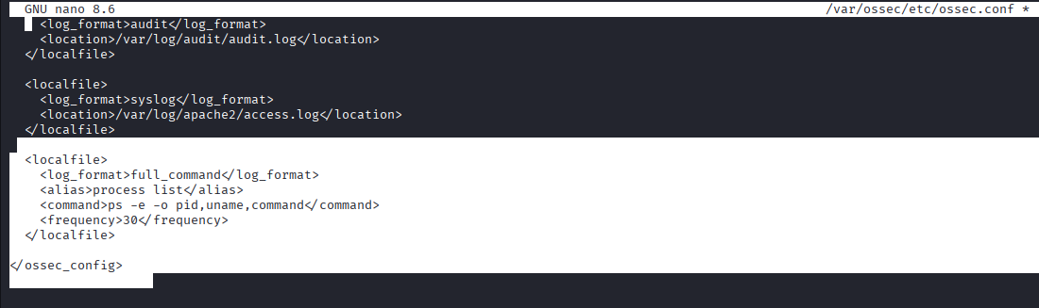
ثامناً: ربط أمر التنفيذ وتفعيل الاستجابة التلقائية (Active Response) لـ YARA داخل ملف ossec.conf
الجزء المخصص لربط سكريبت YARA مع محرك الاستجابة التلقائية في نظام Wazuh عبر الملف /var/ossec/etc/ossec.conf:
- تعريف الأمر (<command>):
- الاسم (<name>yara_linux</name>): تسمية الأمر المخصص لتشغيل الفحص.
- الملف التنفيذي (<executable>yara.sh</executable>): تحديد سكريبت Bash المراد تنفيذه.
- الوسائط الإضافية (<extra_args>): تمرير المسار التنفيذي لـ YARA (/usr/local/bin) ومسار قواعد الفحص (/tmp/yara/rules/yara_rules.yar).
- إعداد الاستجابة التلقائية (<active-response>):
- التفعيل (<disabled>no</disabled>): تشغيل آلية الاستجابة التلقائية على النظام.
- الاستدعاء (<command>yara_linux</command>): ربط الاستجابة بالأمر المعرّف أعلاه.
- النطاق (<location>local</location>): تنفيذ الفحص محلياً على العميل نفسه.
- المحفزات (<rules_id>100300,100301</rules_id>): إطلاق الفحص التلقائي فور وقوع الأحداث المرتبطة بالقاعدتين 100300 و 100301 (الخاصتين بتعديل أو إضافة ملف جديد).
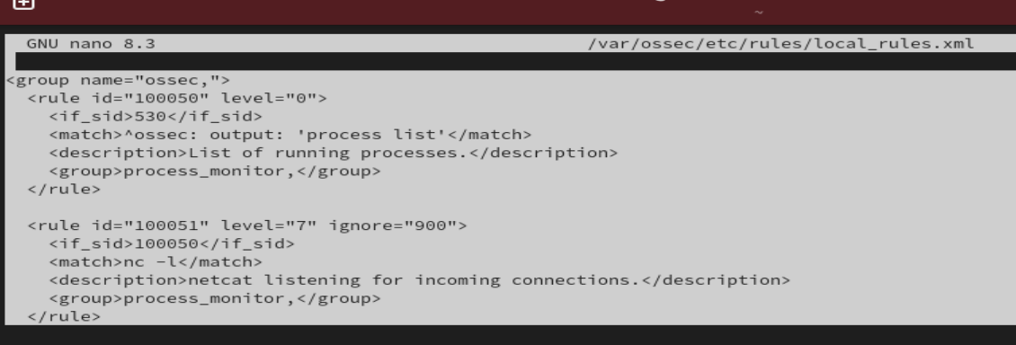

القسم الرابع: مراقبة العمليات المشبوهة واكتشاف اتصال Netcat

٤.١ الوصف
يستهدف هذا القسم مراقبة العمليات النشطة على النظام بشكل دوري للكشف عن أي أدوات أو برامج مشبوهة قد تشير إلى وجود نشاط ضار، مثل إنشاء اتصالات عكسية (Reverse Shells) أو فتح منافذ للاستماع (Listening Ports).

٤.٢ القواعد المخصصة
تم إعداد القواعد المخصصة داخل ملف /var/ossec/etc/rules/local_rules.xml لمعالجة قائمة العمليات النشطة واكتشاف الأنشطة المشبوهة:
القاعدة 100050 (مستوى 0):
- الهدف: قاعدة تجميعية أساسية تُستثار عند تلقي مخرجات الأمر process list (الذي يُنفذ كل 30 ثانية).
- المستوى: تُحدد بالمستوى 0 لتجنب توليد تنبيهات صاخبة وغير ضرورية في لوحة التحكم بشكل مستمر.
القاعدة 100051 (مستوى 7):
- الهدف: كشف تشغيل أداة Netcat في وضع التنصت (nc -l) على الجهاز.
- الآلية: تعتمد على القاعدة الأب 100050 وتقوم بمطابقة النمط nc -l في قائمة العمليات. عند الاكتشاف، تُطلق تنبيه أمني بمستوى خطورة متوسط/عالي (Level 7) للتحذير من احتمال وجود جلسة اتصال عكسية (Reverse Shell) أو منفذ مفتوح مشبوه.
- خاصية ignore="900": تمنع تكرار إرسال التنبيه لنفس العملية لمدة 15 دقيقة (900 ثانية) لتفادي تضخم السجلات.

الخلاصة
تم في هذا المشروع بناء نظام مراقبة أمني متكامل باستخدام Wazuh SIEM مع تكامل عدة أدوات وتقنيات متخصصة، وقد أثبت النظام فعاليته في الكشف عن التهديدات الأمنية المختلفة:
- مراقبة تنفيذ الأوامر الخبيثة: من خلال التكامل مع auditd، تم تتبع جميع الأوامر المنفذة على النظام وتصنيفها حسب مستوى الخطورة باستخدام CDB Lists.
- كشف هجوم Shellshock: تم بنجاح اكتشاف محاولات استغلال ثغرة CVE-2014-6271 في Bash وربطها بإطار MITRE ATT&CK.
- دمج YARA: تم إنشاء آلية فحص تلقائي للملفات باستخدام قواعد YARA المحدثة من منصة VALHALLA، مع تفعيل الاستجابة التلقائية (Active Response).
- مراقبة العمليات: تم إعداد قواعد مخصصة للكشف عن أدوات الاتصال المشبوهة مثل Netcat في وضع الاستماع.
يوفر هذا النظام رؤية شاملة وفي الوقت الفعلي للأنشطة الداخلية والخارجية، مع القدرة على توليد تنبيهات فورية وربطها بالتكتيكات والتقنيات القياسية في إطار MITRE ATT&CK، مما يسهل على فريق الأمن الاستجابة السريعة للتهديدات واتخاذ الإجراءات المناسبة.
تم كشف جميع سيناريوهات التهديدات واختبارها بنجاح:
السيناريو الأمنية | آلية الكشف والاستجابة | النتيجة والتصنيف
الأوامر الخبيثة ورفعات الصلاحيات | مراقبة auditd مع قوائم Wazuh CDB | تم رصدها بنجاح وتوليد تنبيهات Level 12
هجوم Shellshock (CVE-2014-6271) | مراقبة سجلات Apache2 وربطها بـ MITRE ATT&CK | كشف فوري بـ Rule 31168 بالمستوى Level 15
البرمجيات الخبيثة والملفات المشبوهة | مراقبة سلامة الملفات (FIM) مع فحص YARA التلقائي | مطابقة فورية واستجابة تلقائية (Active Response)

